**3.** 修改系统标识（oracle默认不支持CentOS系统安装），否则oracle将无法识别本系统导致安装失败。  
执行# vi /etc/[redHat](http://www.linuxidc.com/topicnews.aspx?tid=10)-release打开文件，注释掉# CentOS release 6.7(final),在下面添加  
[Red Hat](http://www.linuxidc.com/topicnews.aspx?tid=10) Enterprise Linux 6。注意具体修改成red hat成哪个版本需要根据你系统的版本来看。

**4.** 关闭selinux，# vi /etc/selinux/config，修改SELINUX=enforcing的值为disabled。

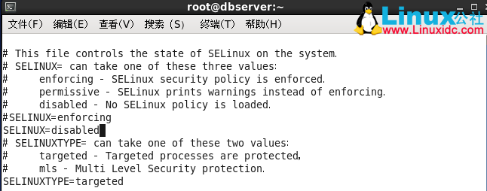

**5.** 关闭防火墙# chkconfig iptables off，#service iptables stop：

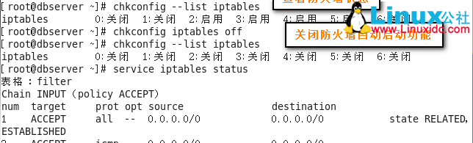

**6.** 修改内核参数，打开 # vi /etc/sysctl.conf 文件，在文件最后加上如下参数：

先运行：

modprobe bridge

lsmod | grep bridge

后运行：

vi /etc/sysctl.conf

fs.aio-max-nr = 1048576

fs.file-max = 6815744

kernel.shmall = 2097152

kernel.shmmax = 536870912

kernel.shmmni = 4096

kernel.sem = 250 32000 100 128

net.ipv4.ip_local_port_range = 9000 65500

net.core.rmem_default = 262144

net.core.rmem_max = 4194304

net.core.wmem_default = 262144

net.core.wmem_max = 1048586

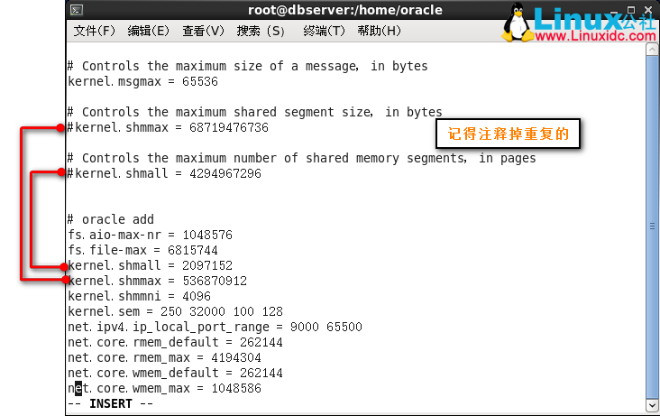

再执行# /sbin/sysctl -p使参数生效。 或# sysctl –p使参数生效

**7.** 修改/etc/pam.d/login，# vi /etc/pam.d/login,在文本末尾加上：

session required /lib64/security/pam_limits.so

session required pam_limits.so

**8.** 创建oracle用户，用户组

# 以下黄色背景为12c版本需要设置的用户组

[root@Master ~]# groupadd oinstall

[root@Master ~]# groupadd dba

[root@Master ~]# groupadd oper

[root@Master ~]# useradd -g oinstall -G dba,oper oracle

# groupadd oinstall 创建用户组oinstall

# useradd -g oinstall oracle 创建用户oracle，并加入oinstall附属组  
# passwd oracle 设置用户oracle的登录密码，根据提示输入两次密码

**9.** 打开文件# /etc/profile，修改oracle用户的最大进程数：

if [ $USER = "oracle" ]; then

if [ $SHELL = "/bin/ksh" ]; then

ulimit -p 16384

ulimit -n 65536

else

ulimit -u 16384 -n 65536

fi

fi

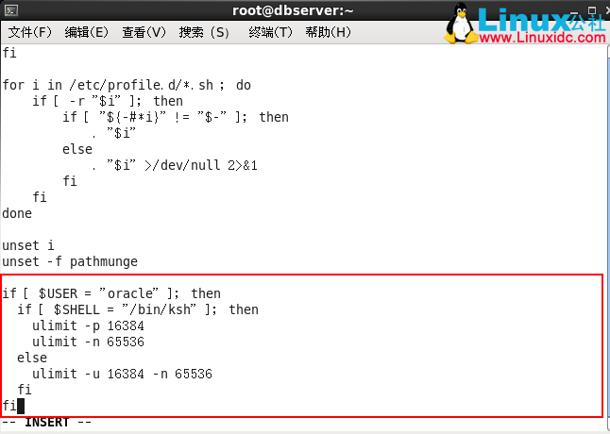

保存退出之后再执行# source /etc/profile使其生效。

**10.** 编辑/etc/security/limits.conf文件，修改操作系统对oracle用户资源的限制，# vim /etc/security/limits.conf在文件末尾加上：

oracle soft nproc 2047

oracle hard nproc 16384

oracle soft nofile 1024

oracle hard nofile 65536

oracle hard stack 10240

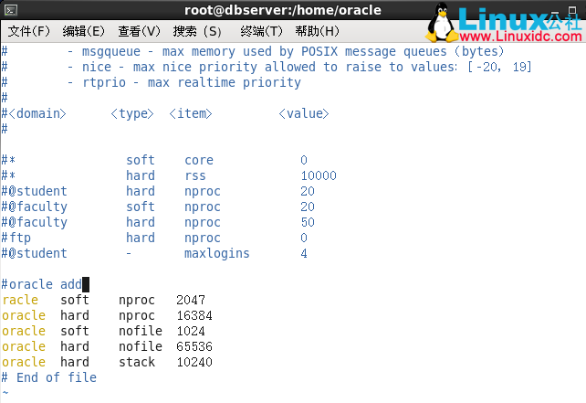

**11.** 创建并配置环境变量。

创建目录root账户

mkdir -p /u01/app/oracle

chown -R oracle:oinstall /u01

chmod -R 775 /u01/

用oracle账户配置

vi .bash_profile

export ORACLE_BASE=/u01/app/oracle

export ORACLE_HOME=/u01/app/oracle/product/11.2.0/dbhome_1

export ORACLE_SID=orcl

export PATH=$ORACLE_HOME/bin:$PATH:$HOME/bin

#export LD_LIBRARY_PATH=$ORACLE_HOME/lib:/usr/lib

修改vi .bash_profile配置文件，在文件末尾加入如下配置：

必须切换到新创建的oracle用户下# su – oracle，

export ORACLE_BASE=/home/oracle/app

export ORACLE_HOME=/home/oracle/app/oracle/product/11.2.0/dbhome_1

export ORACLE_SID=orcl

export PATH=$PATH:$HOME/bin:$ORACLE_HOME/bin

export LD_LIBRARY_PATH=$ORACLE_HOME/lib:/usr/lib

**12.** 操作系统版本及补丁矩阵，需要安装以下RPM软件包

一下翔翔

yum -y install binutils

yum -y install compat-libstdc++

yum -y install glibc*

yum -y install elfutils-libelf

yum -y install elfutils-libelf-devel

yum -y install libaio

yum -y install libgcc

yum -y install libstdc++*

yum -y install make

yum -y install compat-libcap1

yum -y install gcc

yum -y install gcc-c++

yum -y install glibc-devel

yum -y install libaio-devel

yum -y install libstdc++-devel

yum -y install sysstat

yum -y install unixODBC*

以下网页

yum install -y binutils*

yum install -y compat-libstdc*

yum install -y elfutils-libelf*

yum install -y gcc*

yum install -y glibc*

yum install -y ksh*

yum install -y libaio*

yum install -y libgcc*

yum install -y libstdc*

yum install -y make*

yum install -y sysstat*

yum install -y libXp*

yum install -y glibc-kernheaders

上面的系统配置完成之后，最好重启一下服务器，使用oracle用户登陆系统。

**安装数据库**

**.** 进入安装包/database目录，执行$ ./runInstaller，当检查均通过，会出现oracle安装界面

去掉勾选I wish to receive security updates via My Oracle Support.选项，直接next。

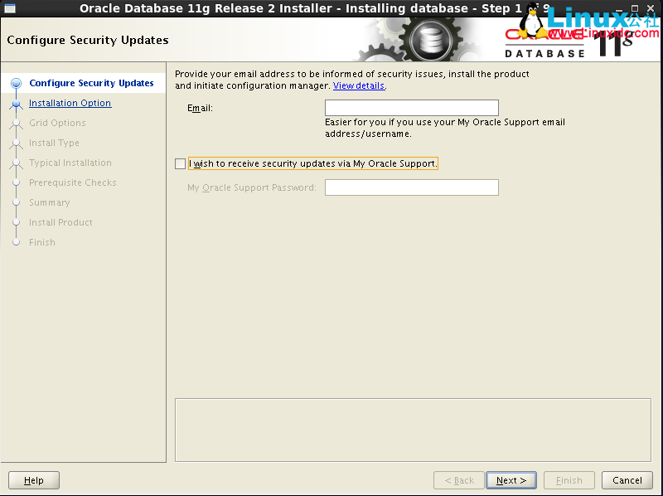

选择只安装数据库，不需要创建实例，我们到后面再安装实例，当然你也可以选择第一个，安装数据库的同时创建数据库实例一步到位，只是安装时间会稍长一点。

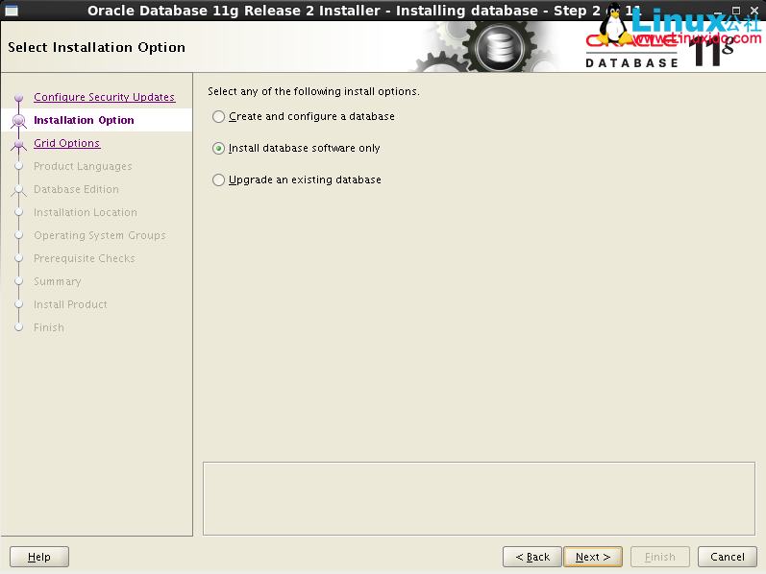

选择单实例数据库。

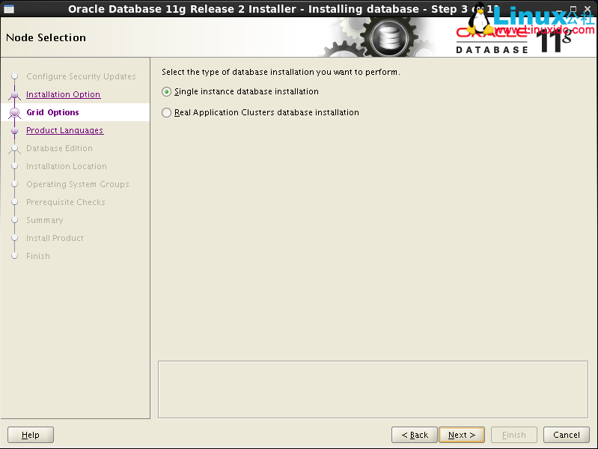

在左边列表找到把简体中文和繁体中文支持加入到右边的列表。

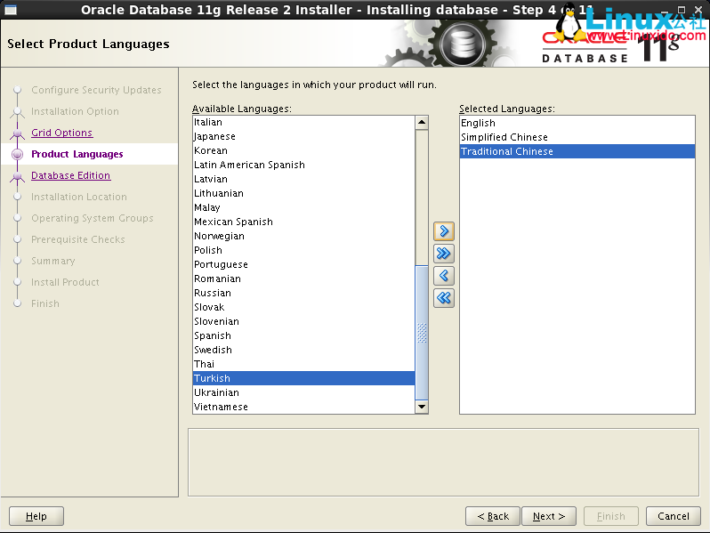

安装第一个企业版的。

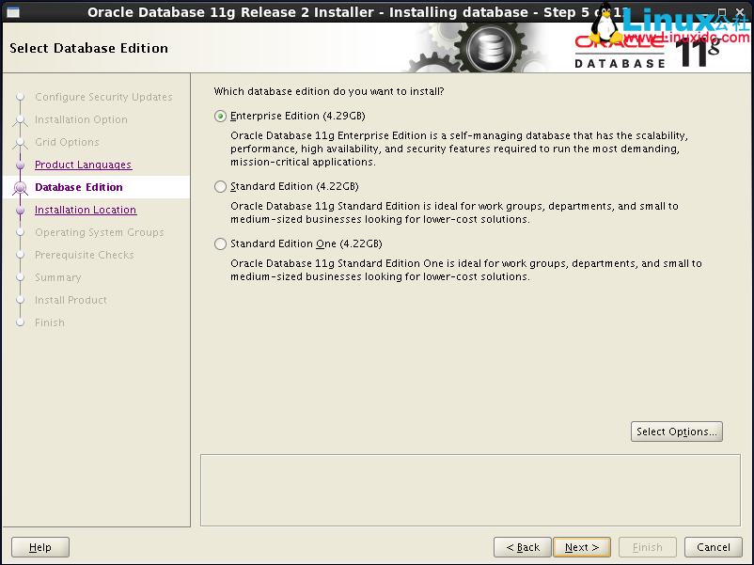

注意这里的Oracle Base目录要和.bash_profile文件中配置的ORACLE_BASE变量保持一致。

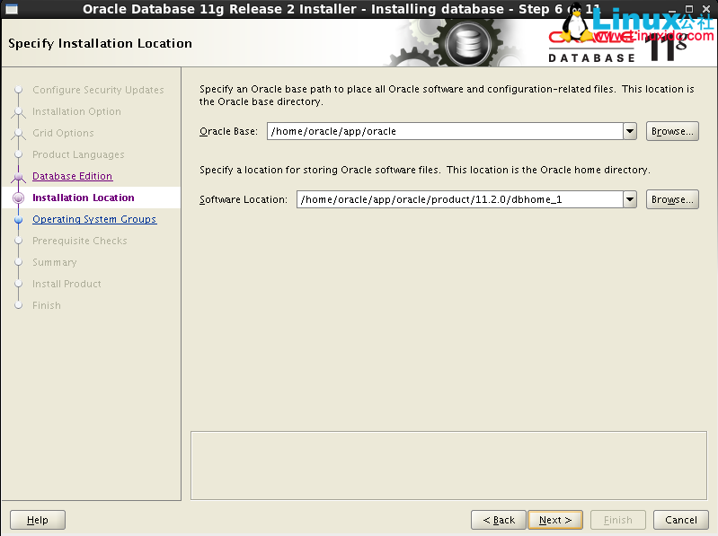

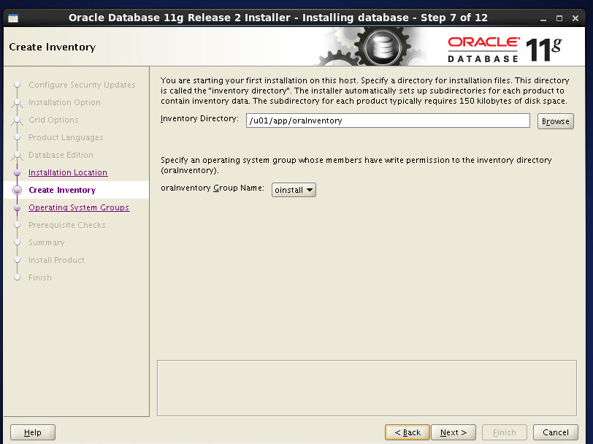

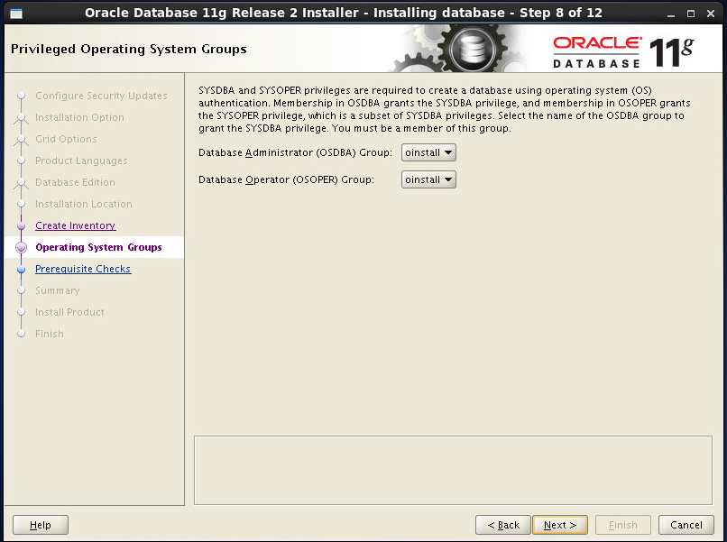

可以忽略，因为[CentOS](http://www.linuxidc.com/topicnews.aspx?tid=14)版本较高，所以11g check的时候不识别高版本lib包

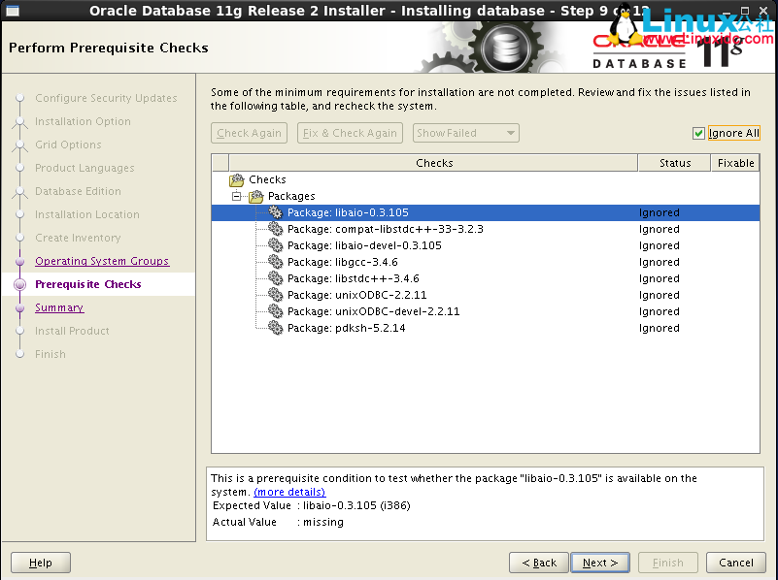

如果swap空间不足 。以下为增加大约2G的系统swap到符合oracle的要求

1、使用root用户，在/tmp（随意），下执行下面语句  
dd if=/dev/zero of=swapfree bs=32k count=65515

(增加swap大小为bs*count，bs为block，count为数量)

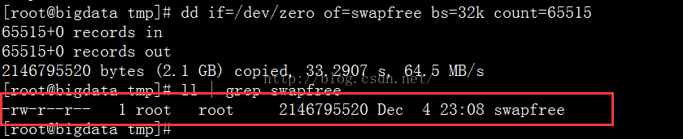

上图可以看出，通过这个语句创建了一个2G的文件swapfree  
2、将创建的文件用做交换分区  
执行语句：mkswap swapfree

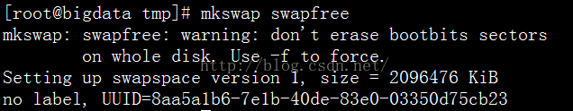

、开启这个交换空间  
执行语句：swapon swapfree  
4、通过free命令查看，交换空间在原来交换空间的基础上增加了2G

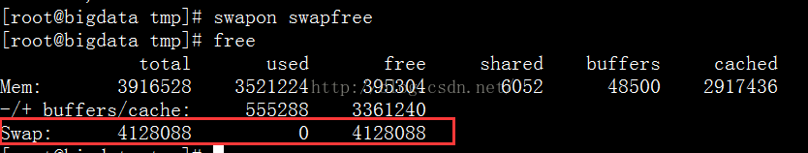

5、在/etc/fstab中加入下面两行，设置此交换分区开机启动

/dec/hdb5 swap swap defaults 0 0

/tmp/swapfree swap swap defaults 0 0

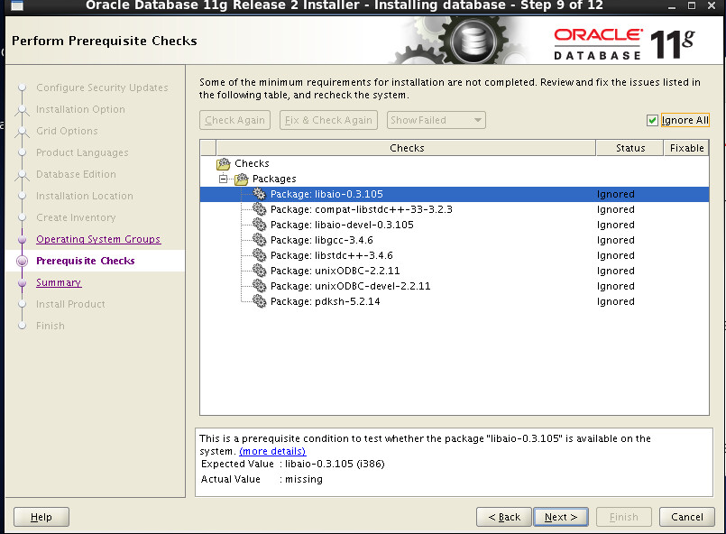

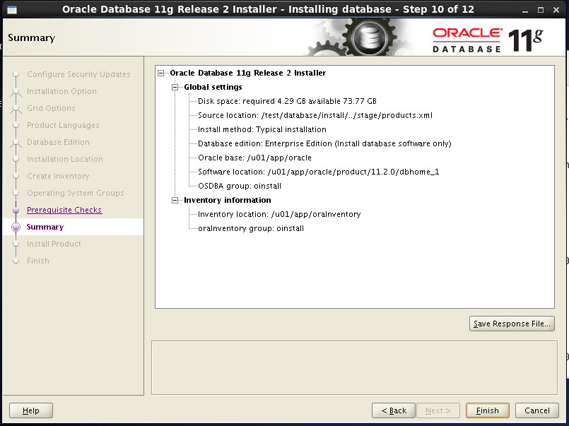

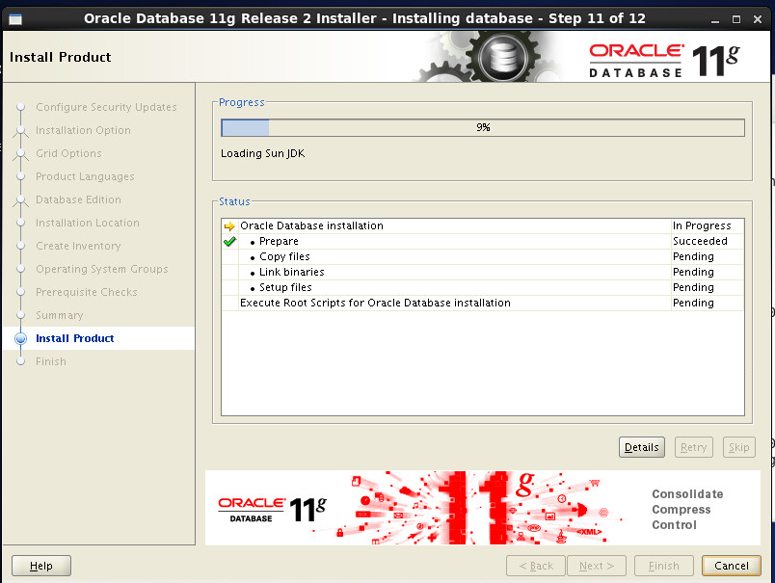

点击OK继续，这里提示你安装完成之后，使用root用户执行这两个路径下的.sh脚本。

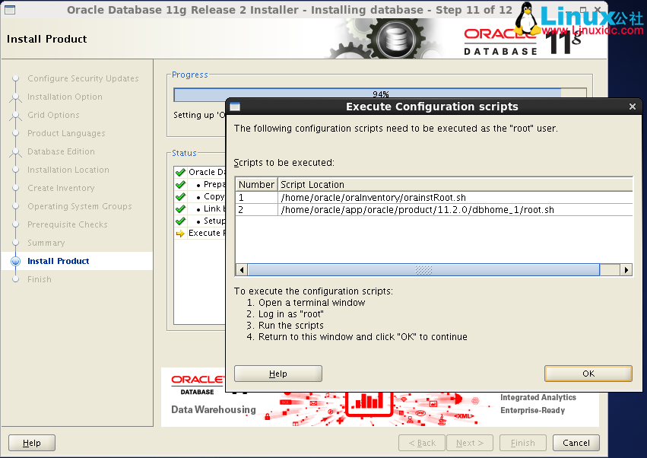

点击OK继续，这里提示你安装完成之后，使用root用户执行这两个路径下的.sh脚本。



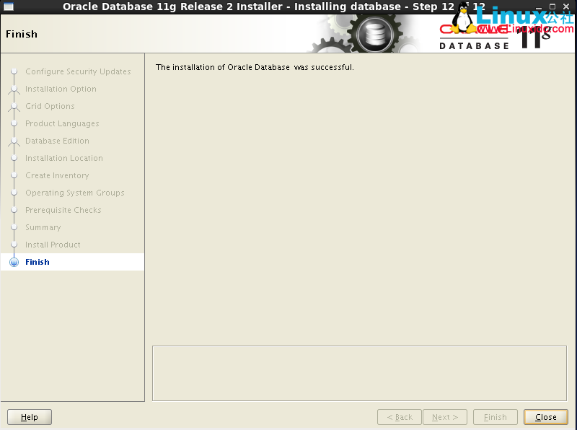

安装完成。

**4.** 创建监听，执行$ netca启动配置界面。

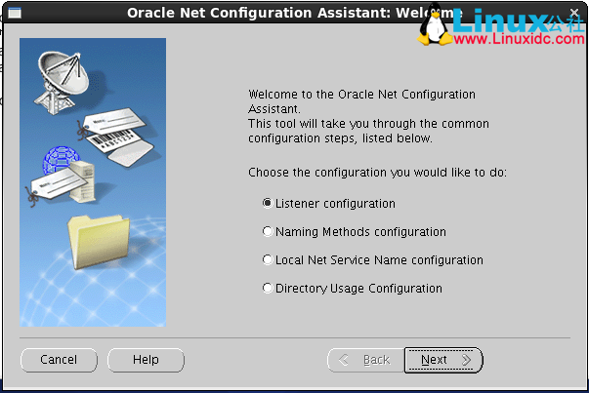

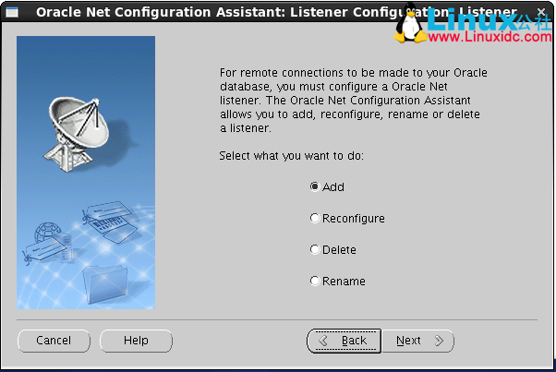

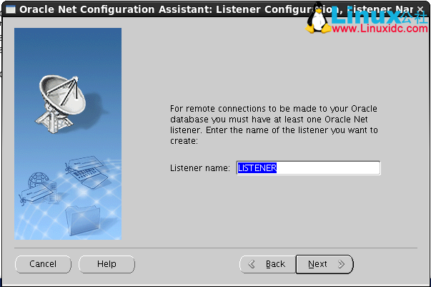

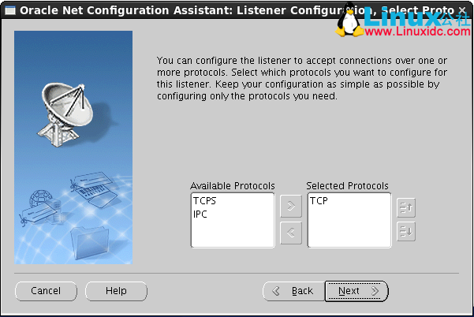

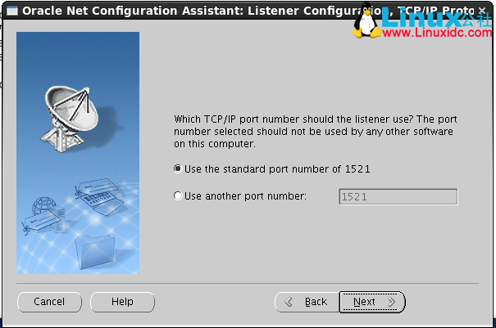

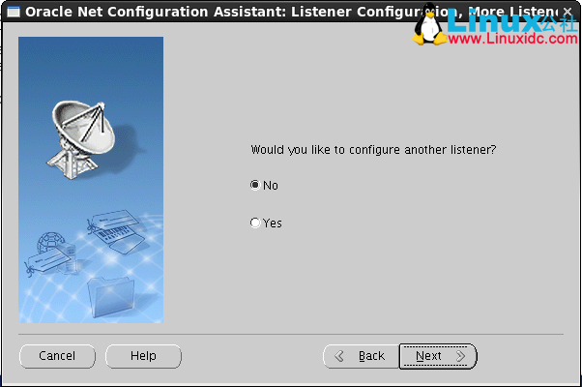

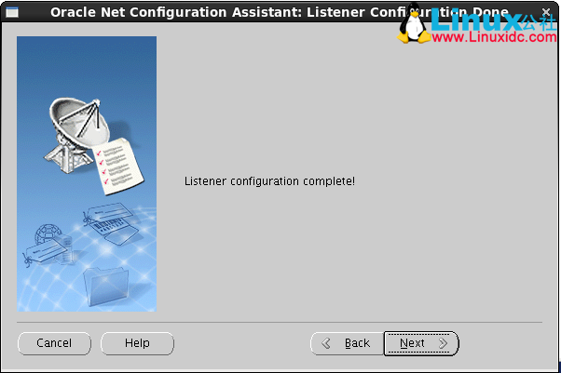

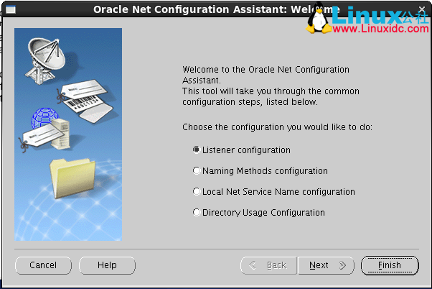

完成之后，oracle用户 执行命令$ lsnrctl start启动监听服务。

**5.** 创建数据库实例，oracle用户 执行$ dbca启动配置界面。

。

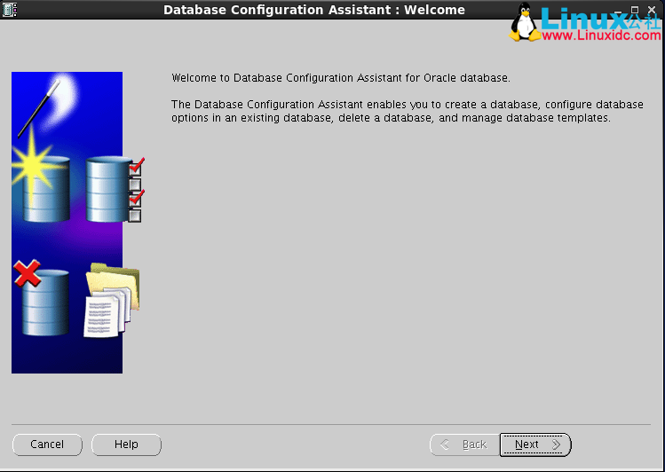

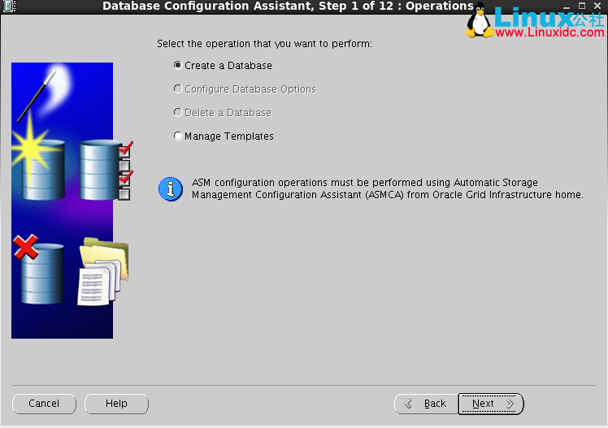

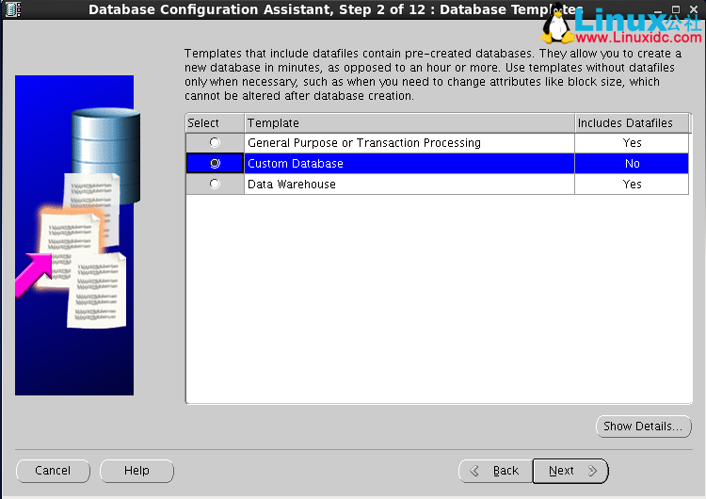

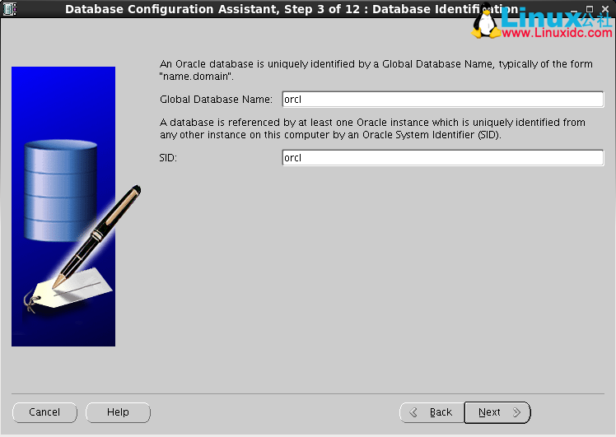

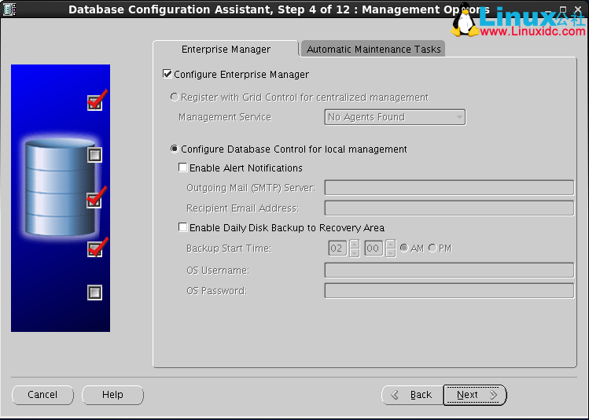

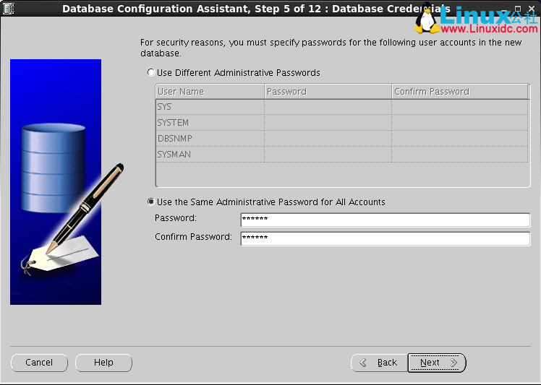

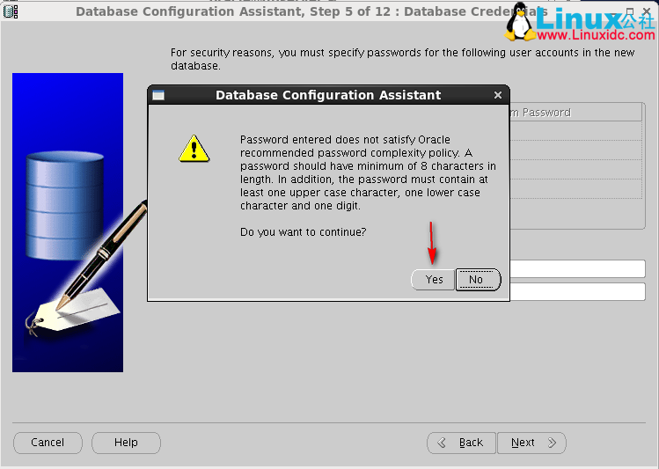

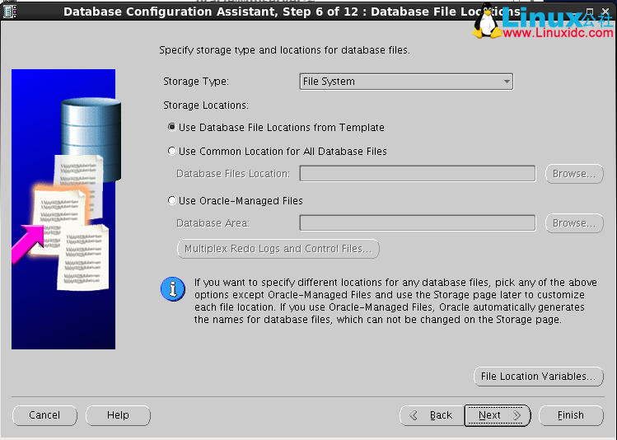

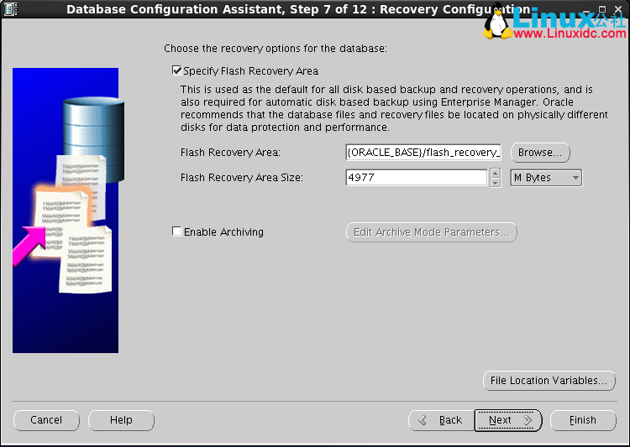

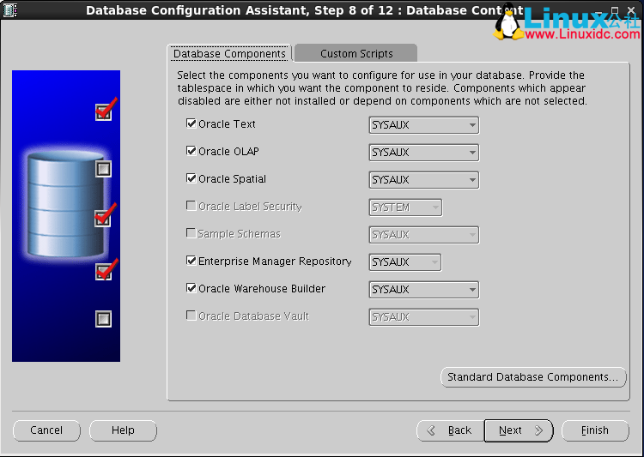

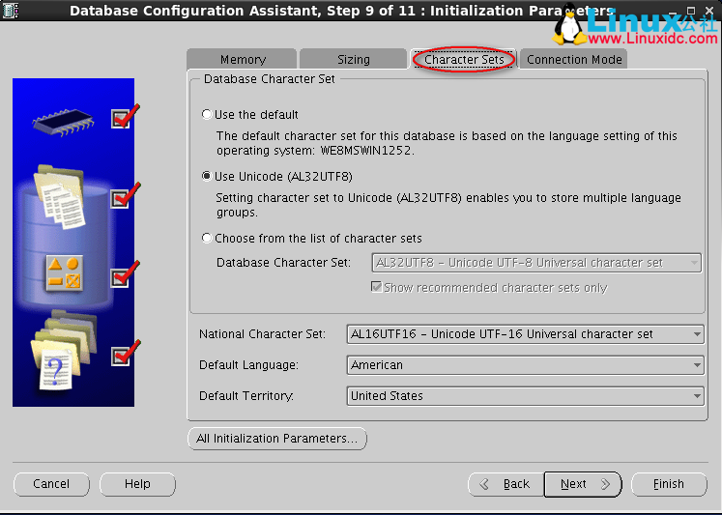

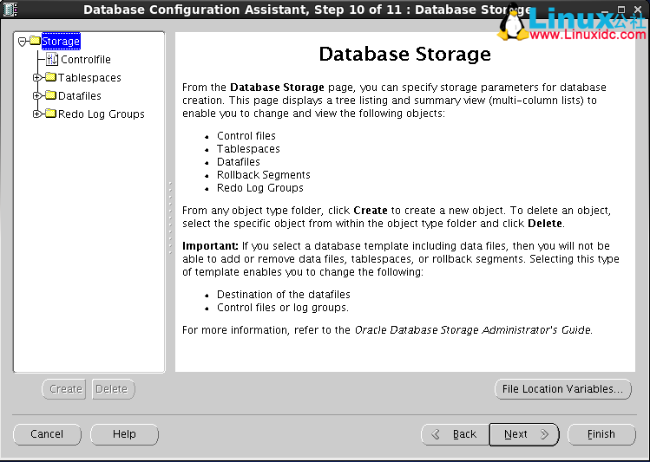

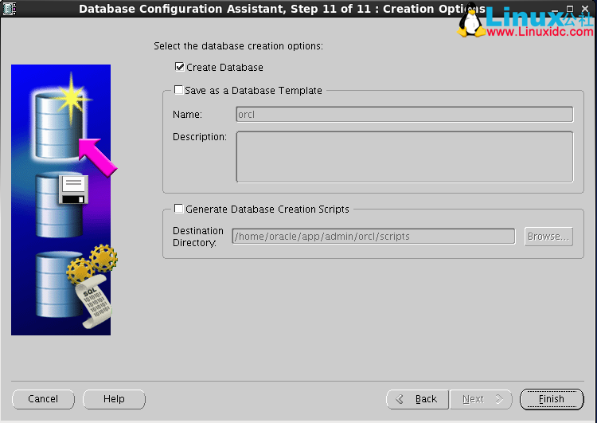

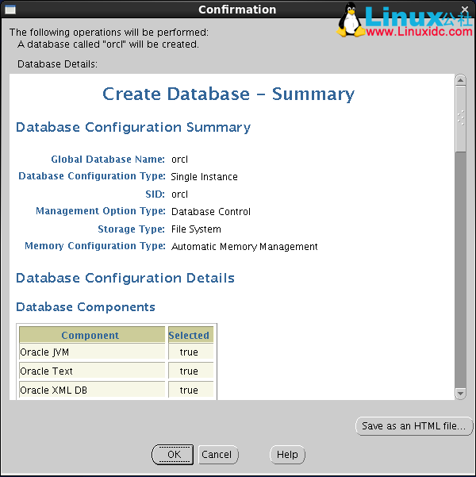

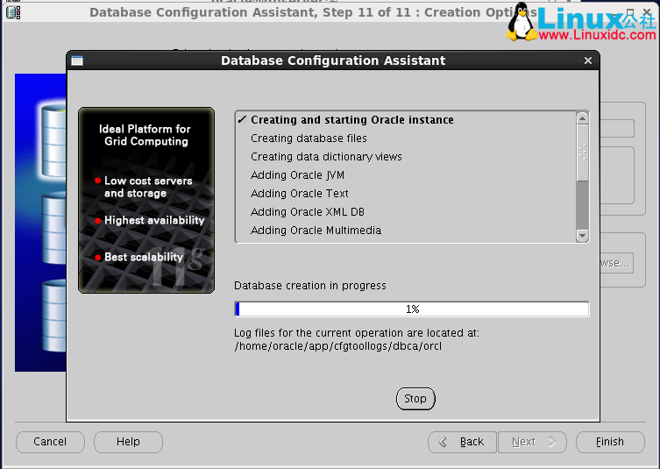

点击exit完成数据库实例安装。

